Microsoft Excel (60 ball)
Microsoft Excel dasturida fayl yarating. Uni Familiya.I.O.-OTM nomi-2022.[kengaytma] (bu yerda Familiya.I.O. M: Aliyev.V.T - qatnashchining ma’lumotlari, OTM nomi – oliy ta’lim muassasasi nomi qisqartmasi Masalan:TATU, [kengaytma] - .ppt, .pptx,doc,docx va hz) kabi nomlang.
Elektron soat
Topshiriq 2 qismdan tashkil topgan. 1-qism quyidagilardan iborat:
Quyidagi jadvalni yarating(1-jadval):
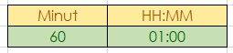
1-jadval
Shrift - Century Gothic,12 пт qilib belgilang.
Birinchi qator - yacheyka stili(стиль ячейки) – Нейтральный
Ikkinchi qator - yacheyka stili(стиль ячейки) – Хороший
Ikkinchi qator birinchi ustuniga soat 00:00 dan boshlab hozirgi vaqtga qadar necha daqiqa vaqt o‘tganini ifodalovchi nomaxfiy son kiritiladi. Ikkinchi qatorning ikkinchi ustunida esa ushbu daqiqalarga mos keluvchi soat qiymati elektron soat formati ko‘rinishida( 00 : 00 dan 23 : 59 gacha) avtomatik tarzda aks etishi kerak. Bunda ikkinchi qator ikkinchi ustundagi mavjud 4 (to‘rt) ta joyning barchasi to‘ldirilishi kerak(Agar kiritilgan daqiqalarga mos keluvchi vaqtning soat yoki minut qiymatlari mavjud bo‘lmasa, yoki qiymatlari 10 dan kichik bo‘lsa 0 (nol) bilan to‘ldirilsin).Masalan:
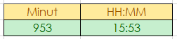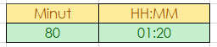
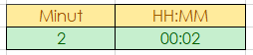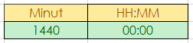
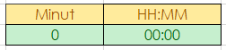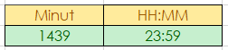
Topshiriqni tekshirish ikkinchi qator birinchi ustuniga turli xil qiymatlar berib ko‘rish orqali amalga oshiriladi.
Topshiriqning ikkinchi qismi quyidagilardan iborat:
Topshiriqning birinchi qismida aniqlangan soat va minut (HH : MM) qiymatlariga mos qiymatlarni avtomatik tarzda aks ettiruvchi “elektron tablo” hosil qiling(2-jadval):
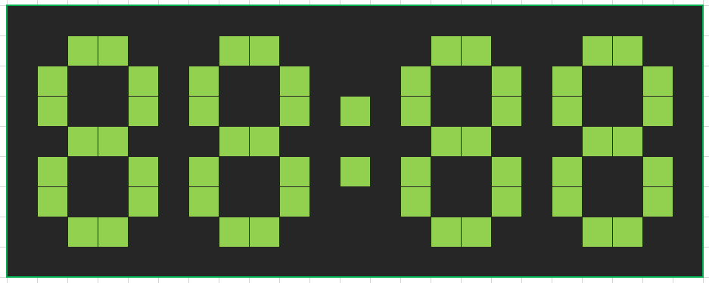
2-jadval
Bunda:
-raqamlarda qatnashuvchi yacheykalar foni (заливка)– светло-зеленый
-raqamarda qatnashmaydigan yacheykalar foni (заливка) – Белый, Фон 1, более темный оттенок 15 %
-soat va minutni ajratib turuvchi “ikki nuqta”ni ifodalovchi yacheyka foni (заливка)– светло-зеленый.
-qolgan yacheykalar foni(заливка) – Черный, Текст 1, более светлый оттенок 15 %
-raqamlar namunasi quyidagicha:
-oraqa fon qora rangda
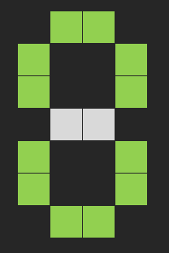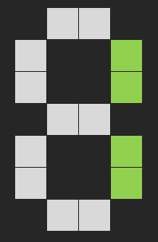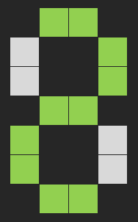
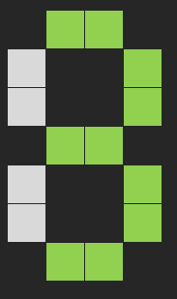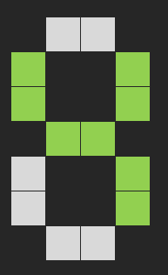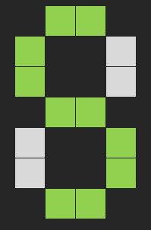
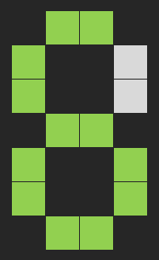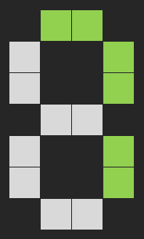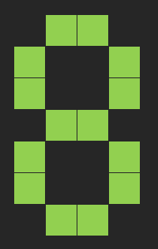

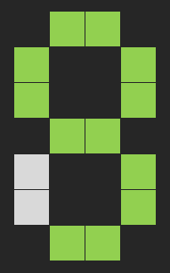

Topshiriqning 1-qismida yaratilgan jadvalning 2-qator 1-ustuniga minut qiymatlari kiritilganda unga mos soat va minut qiymatlari 1-jadval 2-qator 2-ustunida va 2-jadvaldagi – elektron tabloda avtomatik tarzda aks etishi kerak. Masalan:

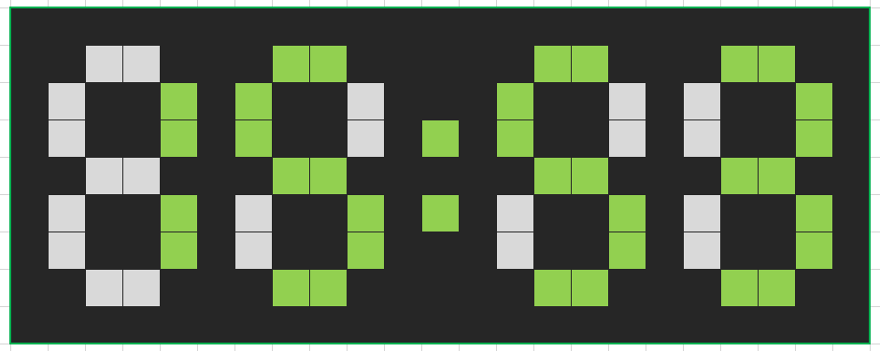

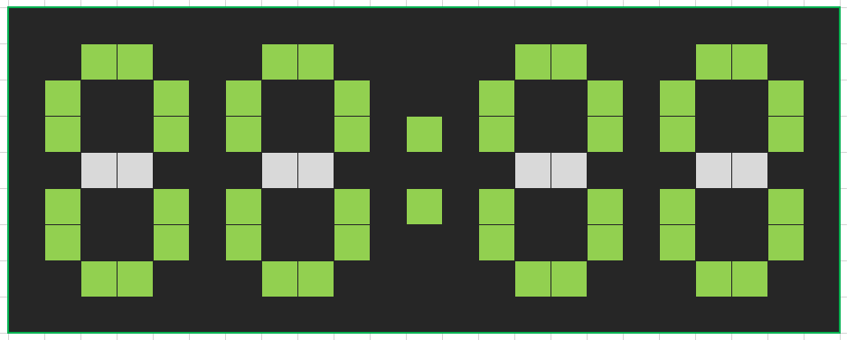
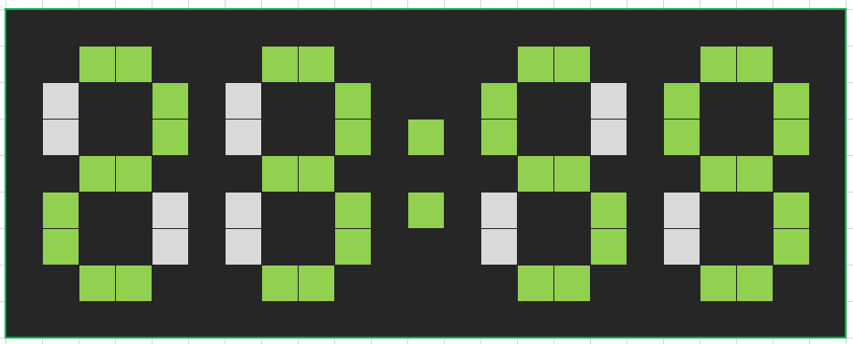

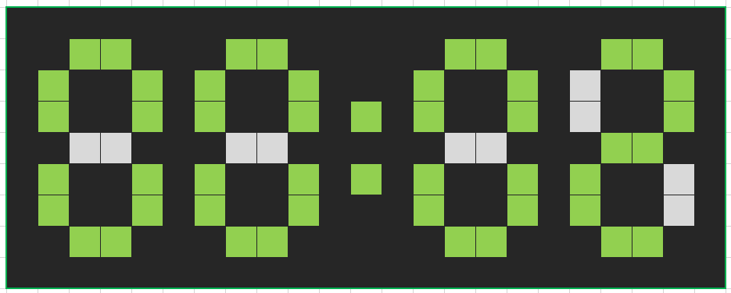

Topshiriqni tekshirish 1-jadvaldagi 2-qator 1-ustunga turli xil qiymatlar berib ko‘rish orqali amalga oshiriladi.
№ | Baholanish me’zoni nomi | ball
1 | Fayl yaratib to‘g‘ri nom berilishiga | 1
2 | 1-jadval yaratilishiga va to‘g‘ri format berilishiga | 2
3 | 1-jadvalda soat va minutni to’g’ri ko’rsatishiga (har biriga 4) | 8
4 | 1-jadvalda soat va minut 0 bilan to’gri to’ldirilishiga (har biriga 4) | 8
5 | 2-jadval to‘g‘ri yaratilishiga | 3
6 | 2-jadvalga to‘g‘ri format va ranglar berilishiga | 2
7 | 2-jadvalda 1-jadvaldagi raqamlarni ko’rsatsa(har biriga 9 baldan) | 36
Jami: |  | 60

